2025 - 2026

ECO-EMENTAS MEDITERRÂNICAS



Escalão C

Professores responsáveis:
- Francisco Torrão
- Marisa Canastra
----------------------------------------
Participantes:
- Daniela Maria
- Mansata Djocú
- Vitória Rodrigues
Alunos do 1.º Ano do Curso de Ed. e Formação de Restauração 8.º G/H



Professores Coordenadores do Projeto Eco-Escolas: Filipe Raivel e Mariana Melo

Registo das principais etapas:
As turmas de Restauração da nossa escola participaram mais um ano no desafio Eco- Ementas! As turmas de CEF e Profissional organizaram-se para pesquisar, elaborar e propor uma ementa que preenchesse os requisitos pedidos:
- - Equilibrada
- - Saudável (valor nutricional)
- - Sustentável/Sazonal
- - Saborosa
- - Baseada na Dieta Mediterrânica
- - Preço acessível
- - Disponibilidade local
- - Isenta de glúten e lactose
- - Uso de ervas aromáticas
- - Replicável na cantina, em grandes quantidades
Colocando em prática as aprendizagens relacionadas com esta temática, que fazem parte dos nossos conteúdos programáticos, cada turma teve a oportunidade de criar uma ementa com estas características para que fosse eleita a mais completa.
Para a escolha dos alimentos, os alunos inspiraram-se na Dieta Mediterrânica e nos produtos da horta da escola bem como dos produtores locais, sem esquecer a sua sazonalidade (Outono/Inverno) tais como a abóbora, cenoura, batata, cenoura, couve, abóbora, manjericão, alecrim, coentros, morangos, laranja… são algumas das opções tidas em conta neste desafio.
As carnes vermelhas são consumidas em ocasiões especiais e em pouca quantidade, pelo que foi proposto que fosse escolhido o frango, este possui grande quantidade de vitaminas, principalmente as do complexo B, como a B2 e a B12, essenciais para o metabolismo, pois atuam em processos energéticos, em funções do sistema nervoso, além de serem importantes para o estômago, intestino, pele, cabelo, olhos, boca e fígado.
Após o trabalho desenvolvido, foi feita a apresentação das várias ementas, os professores responsáveis pelo projeto, Marisa Canastra e Francisco Torrão, elegeram a ementa apresentada pela turma do 8.º Ano, por considerar que esta contemplava todos os requisitos pedidos.
A ementa vencedora seguiu as diretrizes da Dieta Mediterrânica pelo incentivo de consumo de vegetais e frutas, pela limitação do uso do açúcar, consumo de carnes brancas (frango) e uso de azeite, soberano nas gorduras, pois o seu consumo está associado à prevenção de doenças cardíacas, diabetes e possui propriedades anti- inflamatórias.
A utilização de recursos naturais para que o meio ambiente não seja sobrecarregado, promovendo assim a sustentabilidade, também foram tidos em conta, uma vez que ementa privilegia os legumes e fruta existentes na horta da escola e dos produtores locais e/ou hortas de familiares. O consumo de produtos sazonais reduz a necessidade de transporte, de estufas e da exploração em excesso da biodiversidade e, por isso, causa pouco impacto, por não haver consumo de frutas e legumes fora de época.

A nível financeiro, esta dieta favorece as economias locais, ao promover a compra de produtos alimentares a pequenos produtores, em especial quando comprados em mercados tradicionais e municipais, para além de ser acessível para replicar na cantina escolar.
A experiência dos alunos como consumidores das refeições da cantina escolar para contribuir para uma ementa que seja apelativa, também não foi deixada de lado.
De destacar que antes de fazermos a sopa, cozemos as pernas de frango para utilizar a água para a sopa e ficar com um gosto saboroso e invernoso que aquece o estômago e nutre o organismo.
A couve portuguesa é sem dúvida o legume de destaque da sopa, acompanhada de cenoura, batata e feijão, com um pouco de chouriço para aromatizar a iguaria.
Colocámos água a mais na sopa, para podermos e utilizá-la na confeção do nosso risotto para que fique ainda mais rico, e com o sabor dos legumes.
O prato principal divide atenções pelo frango (já cozido e desfiado), e pelos espinafres como uma rica fonte de ferro e outros sais minerais, e vitaminas.
Demos destaque à pimenta preta para intensificar sabor, uma vez que o sal é prejudicial.
Por fim, assámos batata no forno para guarnecer o prato.
Para sobremesa não podia faltar a fruta da época, no caso a laranja, a qual foi caramelizada e adoçada com mel e canela, optando por deixar o açúcar de parte.
A ementa foi cuidadosamente elaborada para contemplar todos os requisitos pedidos, pelo que não contem glúten nem lactose, de forma que não precisa de ser adaptada.

A receita final consiste nos seguintes pratos, que passamos a descrever:
- Sopa portuguesa;
- Risotto de frango e espinafres, com batata assada;
- Laranja caramelizada com mel e canela.
Sopa (dois pratos): 1,99 € / 1 prato 0,99 €
  - 110g couve portuguesa (3g proteína |28 kcal | 0,4 lípidos | 4,2g Hid. c.) | 0,38 €
  - 100g alho francês (2g proteína |26 kcal | 0,3 lípidos | 2,8g Hid. c.) | 0,32 €
  - 120g cenoura (33 kcla | 2,6 Hid carbono | 0,10 proteína) | 0,12 €
  - 1 batata (2g proteína | 32 calorias | 15g hid carbono) | 0,18 €
  - 50g feijão encarnado (14g proteína | 147 calorias | 6,2g hid. carbono) | 0,40 €
- ¼ chouriço do Alentejo (12g proteína | líp. 15g | h. c. 1,2g | 200 kcal) | 0,59 €
  - 1 dente de alho
  - ½ Cebola pequena

Primeiramente colocamos a água a ferver numa panela, e cozemos as pernas de frango.
Enquanto estas cozinham lavamos muito bem os legumes e cortar a couve e alho francês às tiras com todo o preceito, e respeitando as normas e técnicas de higiene e segurança.
A batata é cortada aos cubos pequenos, a cenoura às rodelas, a cebola corta-se às meias-luas fininhas. Nesta etapa, retiramos as pernas de frango já devidamente cozidas, e adicionamos os legumes cortados. Enquanto os legumes estão na fervura podemos começar a desfiar o frango para o risotto e reservar.
Acrescentamos um dente de alho laminado à panela, juntamente com ¼ de um chouriço do Alentejo para dar côr, sabor e identidade ao prato.
Por fim, temperamos com uma colher de chá de sal, 50 ml de azeite português e uma pitada de pimenta preta.
Este preparado deverá ficar a cozer em lume lento aproximadamente por 10 minutos até a cenoura estar mole, acrescentamos o feijão encarnado e deixamos cozer por mais 5 minutos, e está prova a servir!

Risotto de frango e espinafres com caldo de legumes:
2 pratos 1,65 € / 1 prato 0,83 €

- 100g arroz carolino (16g proteína | 1,5g lípidos | 138 kcal | 74 h. carbono)

0,25 €
  - 250g perna e coxa de frango (75g proteína | 2,5g lípidos | 300g hid c. | 410 kcal)

1,05 €
- 100g espinafres (3g proteína | 3,6 hid carbono | 23 kcal)

0,35 €

Este prato é muito rico, saboroso, fácil e rápido de fazer! Começamos por fazer um refogado com meia cebola às meias-luas, um dente de alho e azeite (aprox. 50 ml). Quando a cebola estiver mole e transparente adicionamos o arroz para fritar ligeiramente durante 3 minutos em lume médio, mexendo sempre para não colar no fundo. De seguida, vamos adicionando aos poucos o caldo de legumes que reservámos da sopa, até o arroz estiver quase no ponto. Nesta fase, acrescentamos o frango desfiado e os espinafres, e em lume brando vamos mexendo e acrescentando mais caldo de legumes, até o nosso arroz apresentar um aspeto cremoso e suculenta.
Para o acompanhamento, as batatas são cortadas aos cubos médios e assadas no forno até dourar, temperadas com um fio de azeite e uma pitada de sal grosso.

Laranjas caramelizadas com mel e canela

  - 2 laranjas (2,4g proteína | 16g hid c. | 0,2g lípidos) | 0,35 €
    - 20g de Mel (0,1g proteína | 60 kcal | 16g hid. carbono)
      - Canela em pó (a gosto)

Uma prova viva que se pode confecionar uma laranja gulosa de forma saudável e rápida, é esta sobremesa. Primeiro descascamos graciosamente as laranjas, retirando com cuidado todas as partes brancas, e cortamo-las às rodelas de 1cm de espessura.
Num tacho ou sertã colocamos o mel com uma pitada de canela e acendemos o fogão em lume brando até o mel perder densidade: este é o ponto certo para adicionarmos as rodelas da laranja e envolvê-las durante dois minutos no mel até sentirmos que absorveram a calda. E está pronto a empratar, com mais uma pitada de canela em pó para decoração.

Valores nutricionais por pessoa/porção | 2,17 € por pessoa

 | Proteína | Hid. Carbono | Lípidos | Calorias
Sopa | 33g | 15,9g | 7,3g | 182
Prato principal | 47g | 198,5g | 3,9g | 284
Sobremesa | 2,5g | 15g | 0,2g | 30

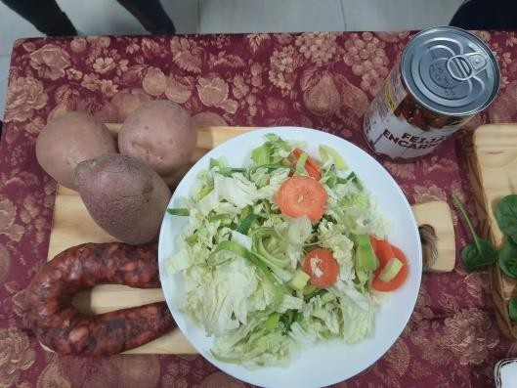
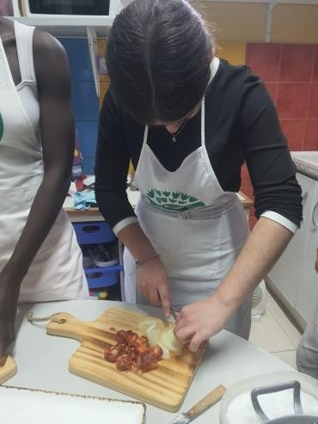
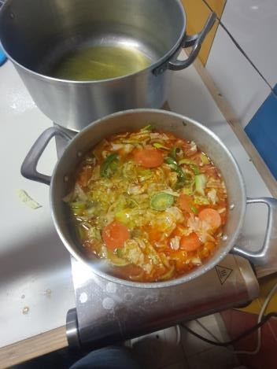
Preparação da sopa:

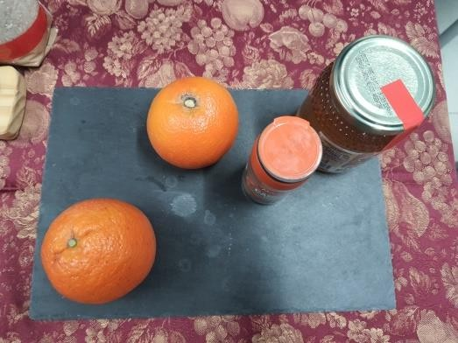
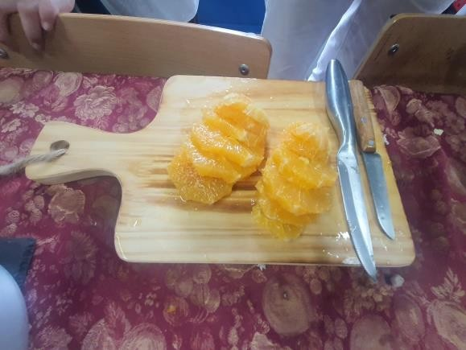
Preparação do prato principal:
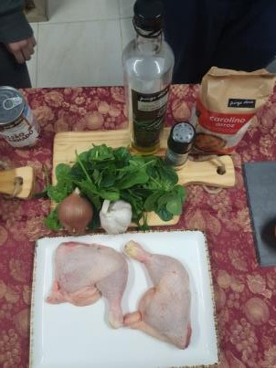
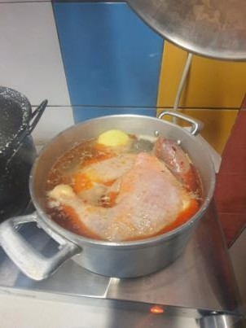
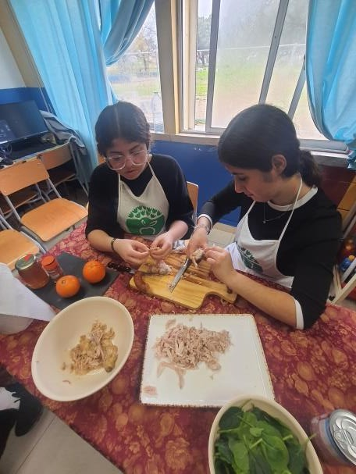
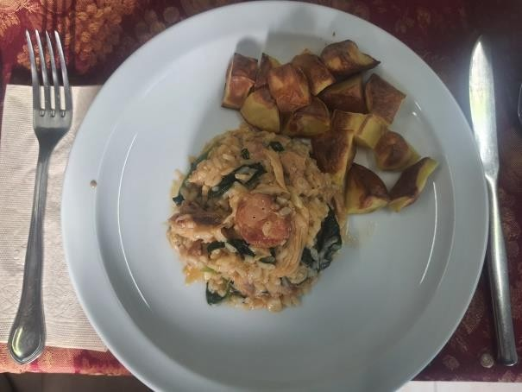

Preparação da sobremesa:
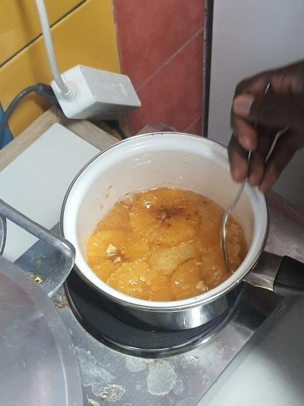

Resultado final:
